LAPORAN UJI KOMPETENSI KEAHLIAN / ASESMEN SERTIFIKASI
DOKUMEN BUKTI PELAKSANAAN TUGAS PRAKTIK DEMONSTRASI (FR.IA.02)
1. COVER & IDENTITAS ASESI
Judul Aplikasi | Aplikasi Pengelolaan Data Peserta Sertifikasi (Sertifikasi-USK)
Skema Sertifikasi | Okupasi - JUNIOR WEB DEVELOPER
Nomor Skema / Acuan | Dokumen Skema LSP / FR.IA.02 - TPD
Nama Peserta / Asesi | Artvael Victor Sahetapy
NISN | 0094481212
Asal Sekolah / Institusi | SMKN 64 Jakarta
Repository GitHub | https://github.com/Artvael/Sertifikasi-USK
Tanggal Asesmen / Waktu | 2 Oktober 2026 / 240 Menit

DAFTAR ISI
1. COVER & IDENTITAS ASESI | Hal. 1
DAFTAR ISI | Hal. 2
2. DESKRIPSI SINGKAT APLIKASI DAN TUJUAN | Hal. 3
2.1 Deskripsi Singkat Aplikasi | Hal. 3
2.2 Tujuan Aplikasi | Hal. 3
3. TEKNOLOGI YANG DIGUNAKAN | Hal. 4
4. PERANCANGAN APLIKASI | Hal. 4
4.1 Alur Aplikasi (Flowchart Logic) | Hal. 4
4.2 Struktur Menu & Navigasi Antarmuka | Hal. 4
4.3 Rancangan & Relasi Database (Schema & Relationship) | Hal. 5
4.4 Struktur File & Folder Program | Hal. 6
5. IMPLEMENTASI PROGRAM & BUKTI SCREENSHOT | Hal. 7
5.1 Halaman Depan / Landing Page (Selamat Datang) | Hal. 7
5.2 Halaman Registrasi Akun Peserta Baru | Hal. 7
5.3 Halaman Login Multi-Role & Proteksi Keamanan Autentikasi | Hal. 8
5.4 Tampilan Dashboard Administrator | Hal. 8
5.5 Tampilan Dashboard Peserta (User) | Hal. 9
5.6 Pengelolaan Data Peserta & Validasi Form Input | Hal. 9
5.7 Fitur Pencarian Data Peserta & Detail Data | Hal. 10
5.8 Fitur Ubah (Edit) dan Hapus (Delete) Data Peserta | Hal. 11
5.9 Pengelolaan Data Skema Sertifikasi (CRUD Skema) | Hal. 12
5.10 Implementasi Database MySQL & Verifikasi Penyimpanan Data | Hal. 13
5.11 Implementasi Backend, Query PDO, & Arsitektur Kode Program | Hal. 14
6. PENGUJIAN SISTEM (SESUAI DOKUMEN FR.IA.02) | Hal. 17
7. KESIMPULAN | Hal. 18
8. LEMBAR IDENTITAS DAN PENGESAHAN ASESMEN | Hal. 18

2. DESKRIPSI SINGKAT APLIKASI DAN TUJUAN
A. Deskripsi Singkat Aplikasi
Aplikasi Pengelolaan Data Peserta Sertifikasi (Sertifikasi-USK) adalah aplikasi berbasis web dinamis dengan arsitektur server-side rendering monolithic yang dirancang khusus untuk memfasilitasi administrator dalam mengelola data peserta uji kompetensi dan data skema sertifikasi secara terpadu. Sistem mengimplementasikan pemrosesan backend berbasis PHP Native dengan database relational MySQL, koneksi PDO yang aman, sistem keamanan otentikasi login berbasis session, validasi form, serta navigasi responsif menggunakan Bootstrap 5.
B. Tujuan Aplikasi
- Digitalisasi Pendataan Peserta & Skema: Memudahkan administrator mengelola, mengelompokkan, dan mencatat data peserta uji kompetensi beserta skema sertifikasi yang diikuti secara terstruktur.
- Efisiensi Pengelolaan & Pencarian Data: Menyediakan operasi CRUD (Create, Read, Update, Delete) yang cepat serta fitur pencarian multi-kriteria (berdasarkan nama, email, maupun nomor telepon peserta).
- Keamanan & Integritas Data: Melindungi seluruh modul manajemen data dengan pembatasan hak akses berbasis session (autentikasi login) serta pengamanan query database menggunakan PDO Prepared Statements untuk mencegah SQL Injection.
- Pemenuhan Standar Kompetensi LSP/USK: Memenuhi seluruh 6 Unit Kompetensi dan indikator unjuk kerja pada skema Junior Web Developer sesuai panduan FR.IA.02 Tugas Praktik Demonstrasi.
3. TEKNOLOGI YANG DIGUNAKAN
Kategori | Teknologi / Tool | Keterangan & Peran
Bahasa Pemrograman Backend | PHP 8.x (PHP Native) | Server-side scripting, pemrosesan logika bisnis, session handling, & CRUD
Markup & User Interface | HTML5 & CSS3 | Penataan struktur semantik antarmuka dan layout web responsif
Library / Framework UI | Bootstrap 5.3.0 (CDN) | Komponen antarmuka pre-existing: navbar, card, grid system, modal, & table
Database Management System | MySQL / MariaDB | Penyimpanan data relasional (tabel admin, skema, dan peserta)
Database Driver / API | PDO (PHP Data Objects) | Koneksi database aman dengan Prepared Statements terhadap SQL Injection
Web Server Environment | Apache (XAMPP) | Runtime environment server web lokal dan pengujian aplikasi
Database Administration | phpMyAdmin | Pengelolaan struktur tabel, index, foreign key, dan verifikasi record
Code Editor / IDE | Visual Studio Code | Penyusunan kode sumber, debugging, struktur modular dan indentasi rapi
Version Control System | Git & GitHub | Pelacakan versi kode program dan manajemen repositori proyek
4. PERANCANGAN APLIKASI
A. Alur Aplikasi (Flowchart Logic)
- Pengguna membuka browser dan mengakses index.php (Halaman Depan / Landing Page Selamat Datang). Pengguna dapat memilih tombol Login untuk masuk ke sistem atau tombol Register untuk pendaftaran akun peserta baru.
- Bagi calon peserta yang belum memiliki akun, pengguna dapat mengakses register.php untuk mengisi form pendaftaran akun peserta dan memilih skema sertifikasi.
- Pengguna yang telah memiliki akun mengakses login.php dan menginputkan Username serta Password pada form login.
- Sistem memproses kredensial melalui query aman PDO Prepared Statement ke tabel 'admin' dan tabel 'peserta'. Jika akun Administrator valid, sistem mengarahkan ke dashboard.php; jika akun Peserta valid, sistem mengarahkan ke dashboard_user.php.
- Jika kredensial salah, sistem menolak autentikasi dan menampilkan notifikasi pesan kesalahan di layar.
- Setiap halaman terproteksi (dashboard.php, dashboard_user.php, peserta.php, skema.php, detail_peserta.php, edit_peserta.php) memverifikasi keberadaan sesi pengguna. Jika sesi tidak ditemukan, pengguna langsung diarahkan ke halaman login.php.
- Pada dashboard.php, administrator melihat ringkasan indikator total data peserta dan total skema sertifikasi secara real-time.
- Pada skema.php, administrator dapat menambah, melihat, mengedit, dan menghapus master data skema sertifikasi.
- Pada peserta.php, administrator dapat mendaftarkan peserta baru (memilih skema dari relasi database), memfilter/mencari data peserta berdasarkan keyword, melihat detail, mengedit data, serta menghapus peserta.
- Ketika administrator mengklik tombol 'Logout', sistem memanggil logout.php untuk menghapus seluruh sesi dan mengembalikan pengguna ke halaman login.
B. Struktur Menu & Navigasi Antarmuka
Aplikasi memiliki arsitektur navigasi yang konsisten dan mudah diakses melalui antarmuka responsif:
1. Landing Page (index.php) -> Halaman utama ucapan selamat datang serta navigasi ke Login dan Register.
2. Register (register.php) -> Form pendaftaran akun peserta baru mandiri dengan pilihan skema sertifikasi.
3. Login (login.php) -> Form autentikasi multi-role (Administrator & Peserta) dengan enkapsulasi sesi.
4. Dashboard Admin (dashboard.php) -> Halaman utama administrator berisi greeting, indikator statistik, dan navigasi menu.
5. Dashboard Peserta (dashboard_user.php) -> Halaman utama peserta menampilkan status pendaftaran, data diri, dan daftar skema.
6. Kelola Skema (skema.php) -> Form input skema baru / edit skema aktif dan tabel daftar skema dengan aksi Edit & Hapus.
7. Kelola Peserta (peserta.php) -> Form tambah peserta, form pencarian kata kunci, dan tabel data peserta (Detail, Edit, Hapus).
8. Detail Peserta (detail_peserta.php) -> Kartu rincian lengkap peserta beserta skema yang diambil (hasil JOIN relasi).
9. Edit Peserta (edit_peserta.php) -> Form pembaruan data peserta terintegrasi pilihan skema dinamis.
10. Logout (logout.php) -> Pembersihan session (session_destroy) dan pengalihan kembali ke beranda/login.
C. Rancangan & Relasi Database (Schema & Relationship)
Database yang digunakan bernama 'db_sertifikasi' dengan 3 tabel utama yang saling terintegrasi:
1. Tabel 'admin': Menyimpan kredensial administrator (id_admin [PK, AI], username, password).
2. Tabel 'skema': Menyimpan referensi skema sertifikasi (id_skema [PK, AI], kode_skema, nama_skema).
3. Tabel 'peserta': Menyimpan data asesi/peserta (id_peserta [PK, AI], nama_peserta, email, telepon, id_skema [FK]).
Hubungan Relasi: Relasi One-to-Many terjadi antara tabel 'skema' dan 'peserta', di mana satu skema sertifikasi dapat diambil oleh banyak peserta melalui foreign key 'id_skema' pada tabel peserta.
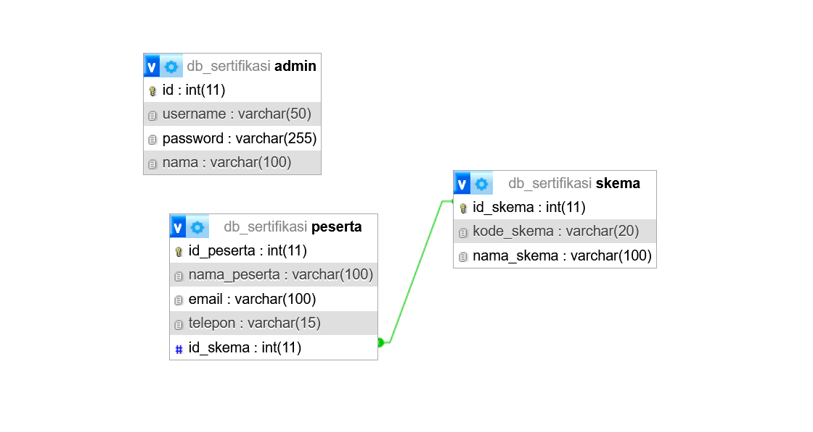
Gambar 4.1: Skema Relasi Antar Tabel (Relasi Foreign Key id_skema antara skema dan peserta)
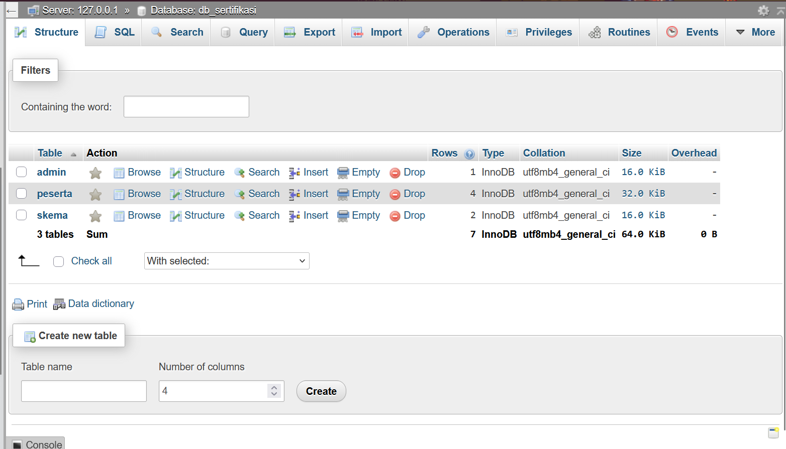
Gambar 4.2: Struktur Tabel pada Database db_sertifikasi di phpMyAdmin
D. Struktur File & Folder Program
Nama File | Fungsi & Peranan dalam Sistem
koneksi.php | Konfigurasi koneksi database MySQL menggunakan PDO, inisialisasi session_start(), dan penanganan error try-catch.
index.php | Halaman landing page (beranda) selamat datang dengan pengenalan lembaga serta tombol navigasi Login dan Register.
login.php | Form login multi-role (Administrator & Peserta) dengan autentikasi PDO Prepared Statement dan proteksi session.
register.php | Form pendaftaran akun peserta baru secara mandiri terintegrasi pilihan skema sertifikasi dan validasi input.
dashboard.php | Halaman utama administrator menampilkan indikator ringkasan statistik total skema dan total peserta terdaftar.
dashboard_user.php | Panel dashboard khusus peserta untuk melihat status data pendaftaran dan referensi skema sertifikasi.
peserta.php | Modul utama data peserta memuat form tambah cepat, input pencarian kata kunci, dan tabel data peserta.
detail_peserta.php | Menampilkan rincian data spesifik peserta dengan query JOIN ke tabel skema berdasarkan foreign key.
edit_peserta.php | Form pengubahan (update) data peserta yang sudah ada dengan dropdown pilihan skema dinamis.
skema.php | Modul CRUD master skema sertifikasi (tambah skema, tampil tabel skema, edit inline, dan hapus skema).
logout.php | Skrip pemusnahan sesi (session_destroy) dan redirect pengguna ke halaman login/beranda.

5. IMPLEMENTASI PROGRAM & BUKTI SCREENSHOT
Bagian ini mendokumentasikan implementasi antarmuka, proses backend, struktur database, serta bukti eksekusi fitur aplikasi secara lengkap sesuai dengan ketentuan pengumpulan FR.IA.02.
5.1 Halaman Depan / Landing Page (Selamat Datang)
Halaman utama (index.php) dirancang sebagai beranda selamat datang sistem informasi sertifikasi profesi. Halaman ini menyajikan profil singkat komitmen lembaga serta menyediakan dua tombol aksi utama, yaitu tombol 'Login' untuk masuk ke sistem dan tombol 'Register' untuk pendaftaran akun peserta baru.
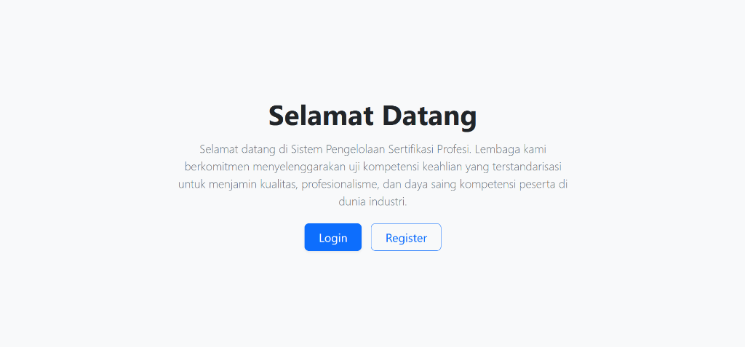
Gambar 5.1: Tampilan Halaman Depan / Landing Page Selamat Datang (index.php)
5.2 Halaman Registrasi Akun Peserta Baru
Fitur registrasi peserta (register.php) memungkinkan calon peserta mendaftarkan akun mandiri secara praktis ke dalam sistem. Form registrasi mewajibkan pengisian nama lengkap, username unik, password, email aktif, nomor WhatsApp/telepon, serta pilihan dropdown skema sertifikasi yang terintegrasi langsung dengan database. Setelah berhasil mendaftar, pengguna secara otomatis diarahkan ke halaman login dengan notifikasi sukses.
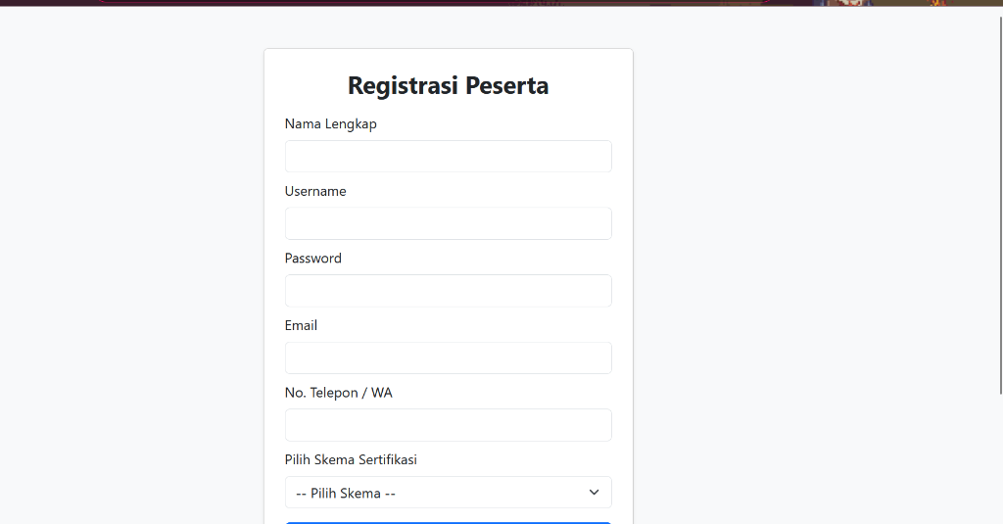
Gambar 5.2: Tampilan Form Registrasi Akun Peserta Baru (register.php)
5.3 Halaman Login Multi-Role & Proteksi Keamanan Autentikasi
Antarmuka login (login.php) dirancang minimalis dan ergonomis menggunakan Bootstrap 5 card untuk melayani autentikasi multi-role (Administrator dan Peserta). Backend menerapkan verifikasi kredensial melalui query PDO Prepared Statement pada tabel 'admin' dan tabel 'peserta'. Jika login sebagai admin, sistem mengarahkan ke dashboard.php, sedangkan jika login sebagai peserta diarahkan ke dashboard_user.php. Sistem juga melindungi seluruh halaman internal dari bypass URL dengan memeriksa session aktif.
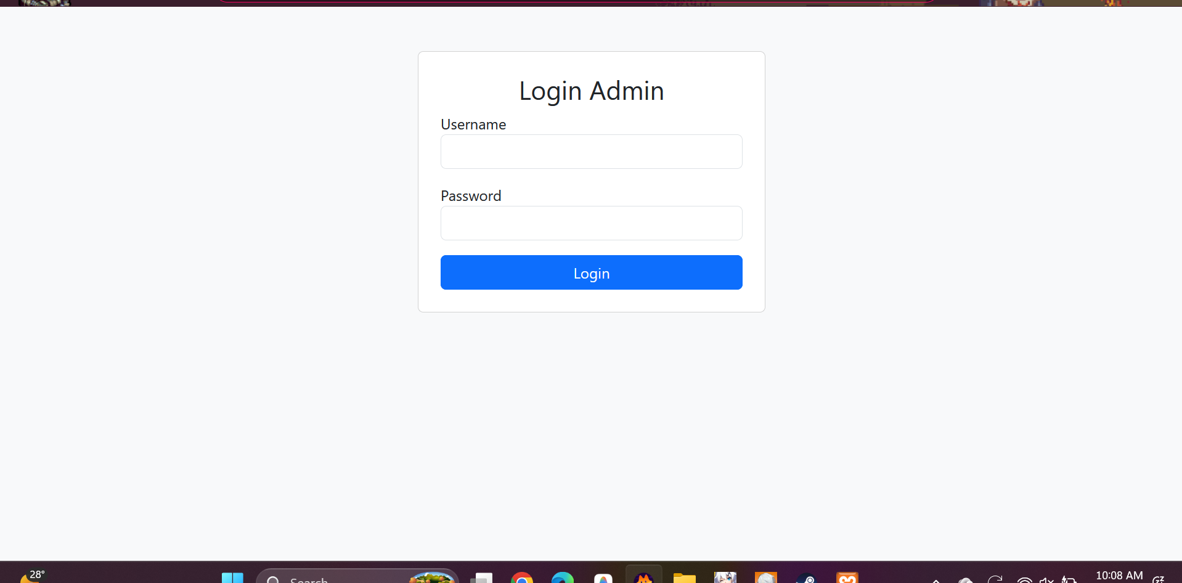
Gambar 5.3: Tampilan Form Login Sistem (login.php)
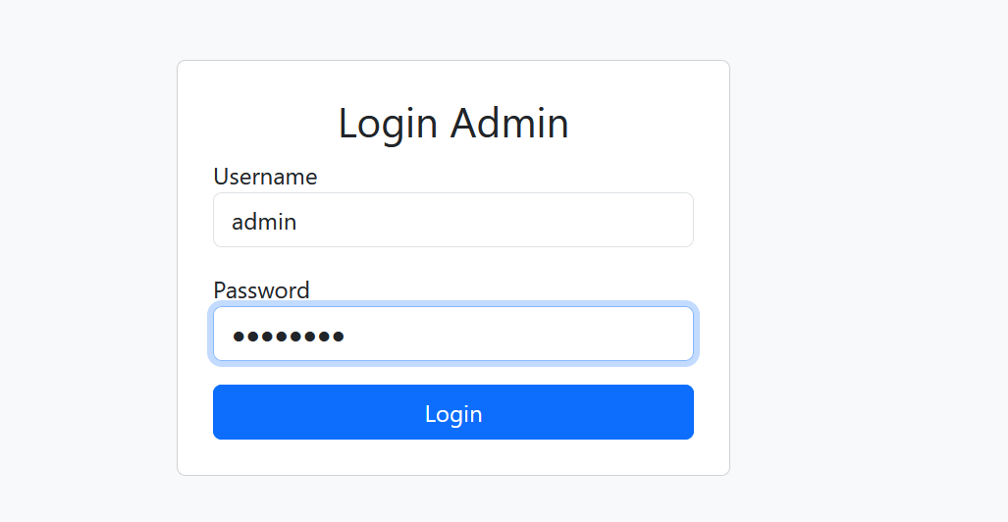
Gambar 5.4: Proteksi Session - Validasi dan Notifikasi Kredensial Tidak Sesuai
5.4 Tampilan Dashboard Administrator
Dashboard menampilkan sambutan hangat kepada admin yang sedang login serta ringkasan indikator statistik jumlah data yang diambil secara dinamis dari database (COUNT skema dan COUNT peserta), serta navigasi menu cepat.
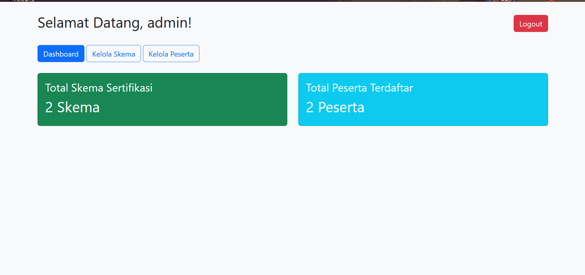
Gambar 5.5: Tampilan Dashboard Administrator dengan Ringkasan Statistik Data (dashboard.php)
5.5 Tampilan Dashboard Peserta (User)
Setelah peserta berhasil login ke dalam sistem, aplikasi secara otomatis menampilkan panel dashboard khusus peserta (dashboard_user.php). Pada panel ini, peserta dapat melihat sapaan personal, status verifikasi data diri (nama, email, nomor HP, dan skema sertifikasi yang dipilih), serta referensi tabel daftar seluruh skema sertifikasi yang diselenggarakan oleh lembaga.
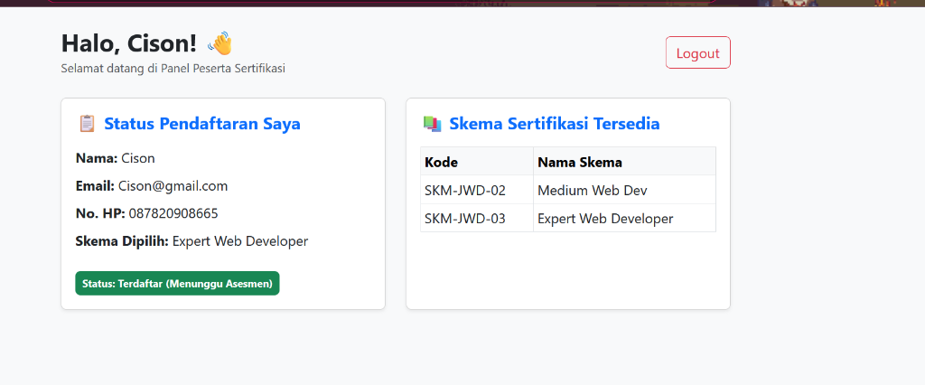
Gambar 5.6: Tampilan Dashboard Peserta Sertifikasi (dashboard_user.php)
5.6 Pengelolaan Data Peserta & Validasi Form Input
Halaman peserta (peserta.php) menyediakan form pendaftaran peserta baru dengan validasi input (HTML5 required attribute) dan pilihan dropdown skema sertifikasi yang terhubung langsung ke tabel skema. Tabel menampilkan seluruh daftar peserta lengkap dengan tombol aksi terstruktur.
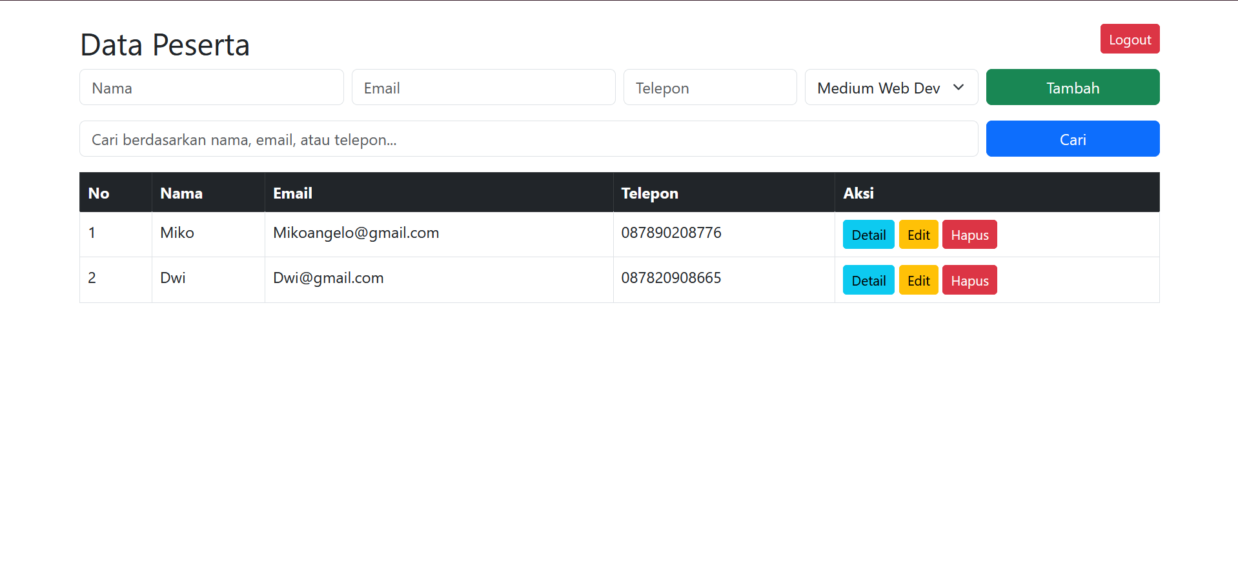
Gambar 5.7: Antarmuka Halaman Data Peserta dan Form Tambah (peserta.php)
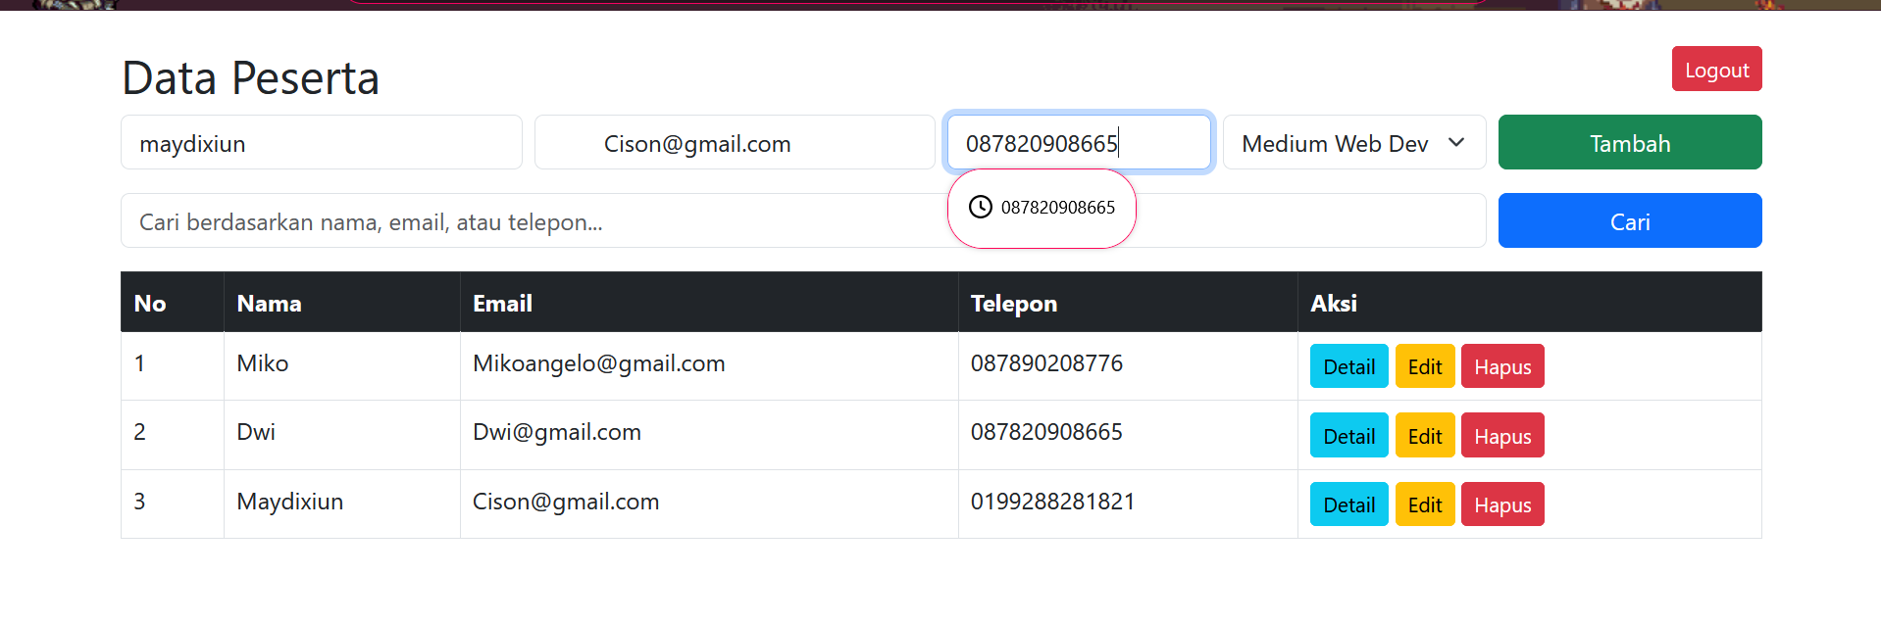
Gambar 5.8: Pengisian Form Pendaftaran Peserta Baru dengan Pilihan Skema
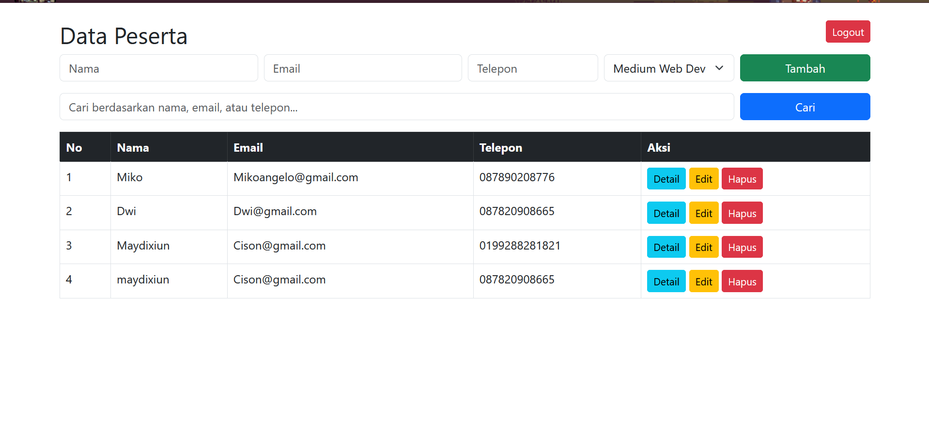
Gambar 5.9: Data Peserta Berhasil Disimpan dan Tampil pada Tabel Peserta
5.7 Fitur Pencarian Data Peserta & Detail Data
Sistem dilengkapi fitur pencarian multi-kriteria menggunakan klausa SQL LIKE pada nama, email, dan nomor telepon. Selain itu, tersedia halaman detail peserta yang menampilkan data spesifik hasil relasi INNER JOIN dengan tabel skema.
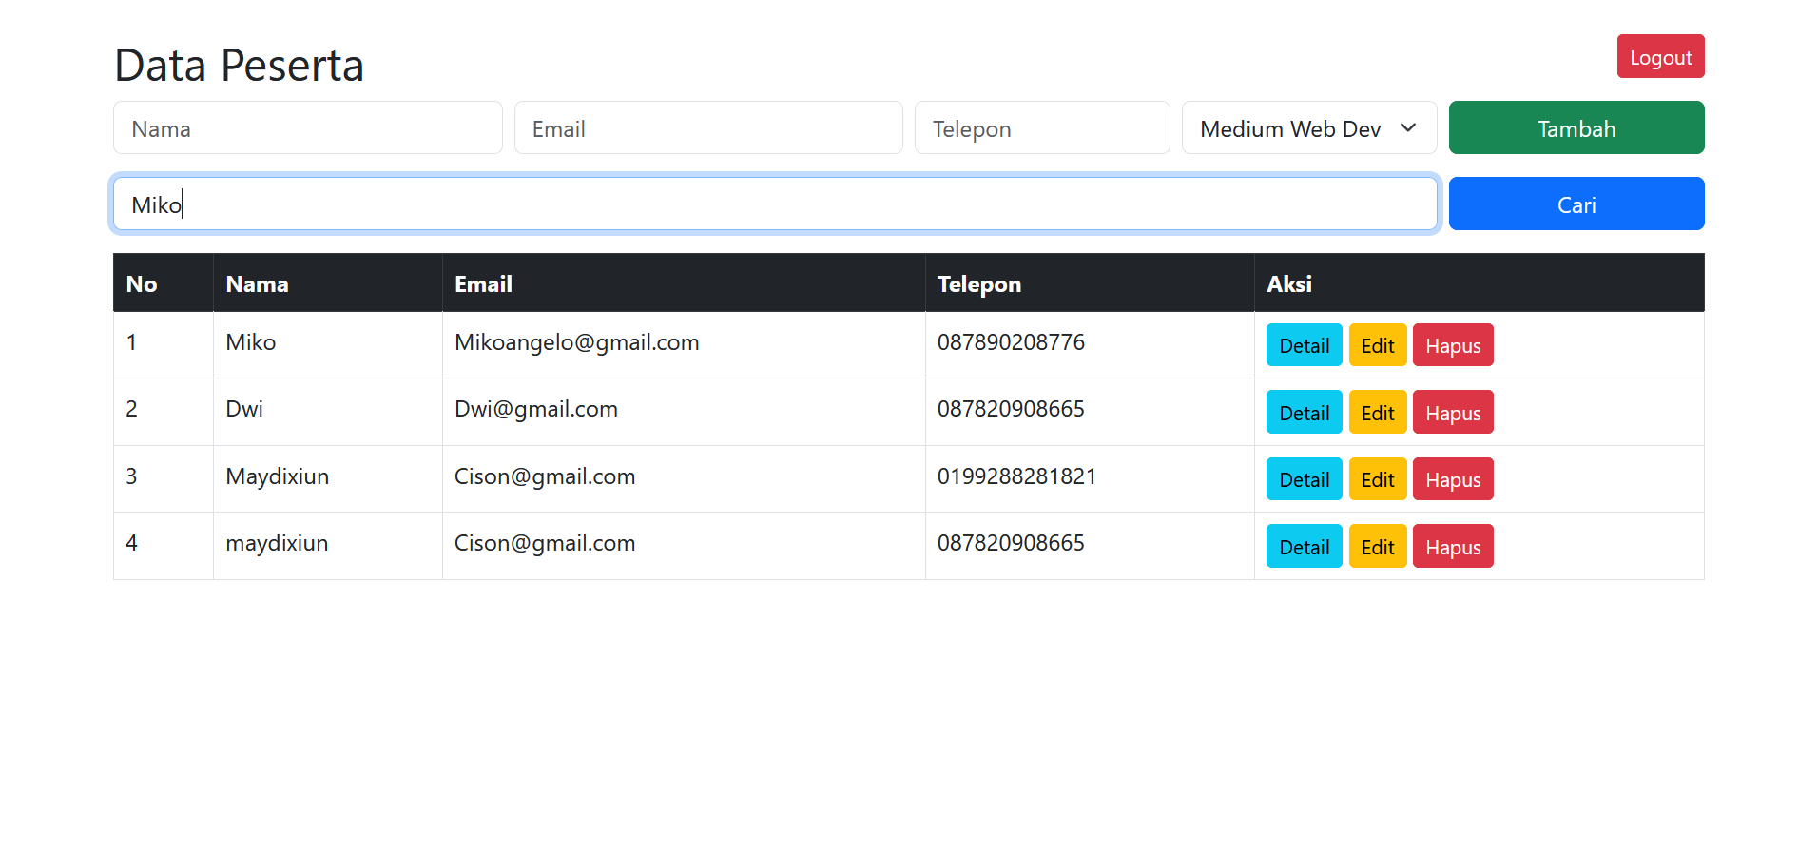
Gambar 5.10: Melakukan Pencarian Data Peserta Berdasarkan Kata Kunci
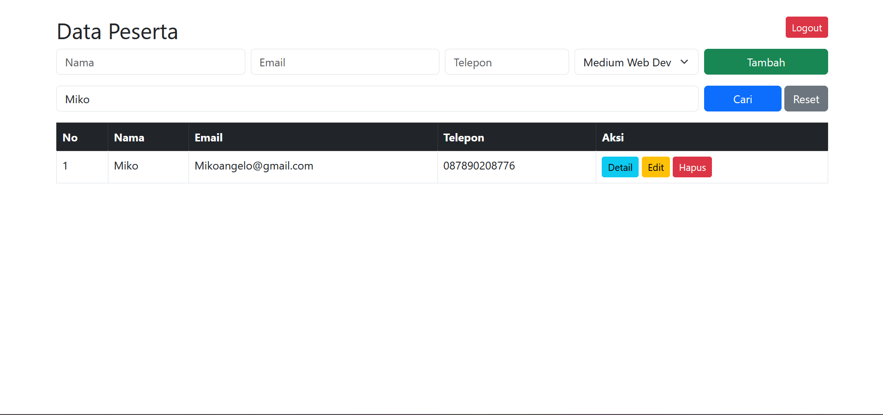
Gambar 5.11: Hasil Pencarian Data Peserta Berhasil Ditampilkan Secara Terfilter
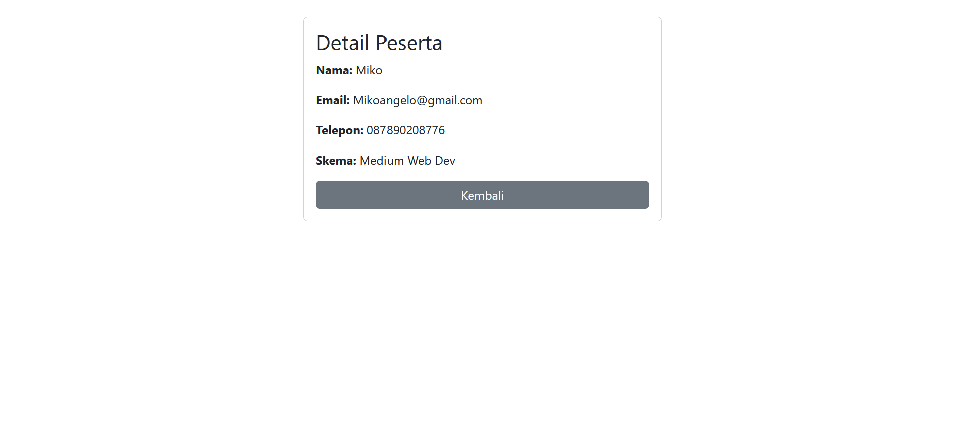
Gambar 5.12: Tampilan Halaman Detail Peserta dengan Relasi Skema (detail_peserta.php)
5.8 Fitur Ubah (Edit) dan Hapus (Delete) Data Peserta
Fitur pengubahan data peserta (edit_peserta.php) memuat data lama ke dalam form untuk diperbarui, sedangkan penghapusan data dilengkapi konfirmasi JavaScript 'confirm()' untuk memastikan keamanan aksi.
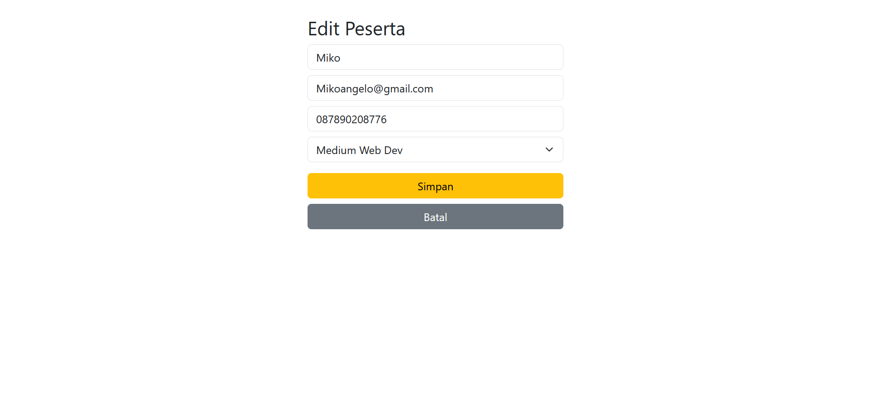
Gambar 5.13: Form Edit Data Peserta Sertifikasi (edit_peserta.php)
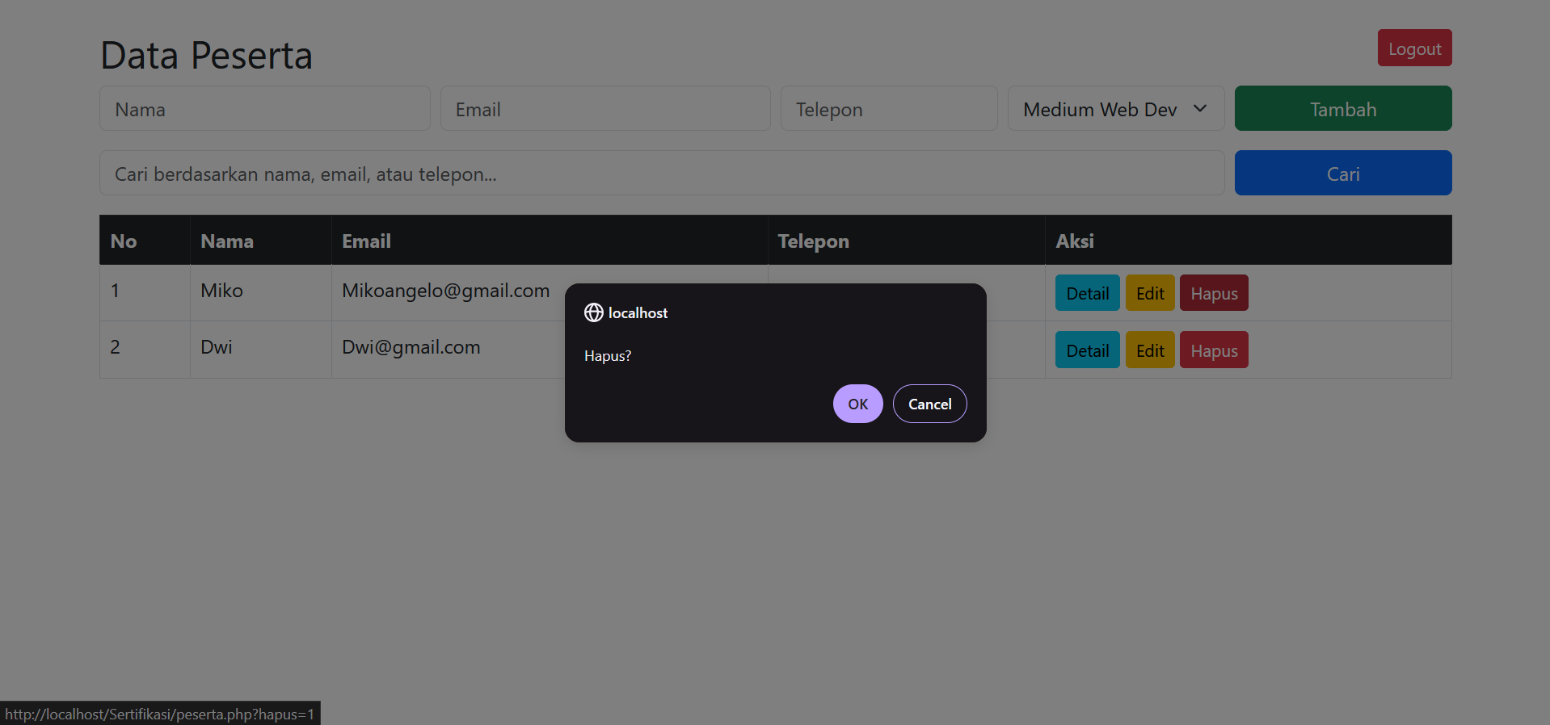
Gambar 5.14: Konfirmasi Penghapusan Data Peserta
5.9 Pengelolaan Data Skema Sertifikasi (CRUD Skema)
Modul skema (skema.php) memungkinkan administrator menambah skema baru, mengedit data skema, dan menghapus skema. Form pada halaman ini bersifat dinamis (otomatis berubah menjadi mode Update saat tombol Edit pada tabel ditekan).
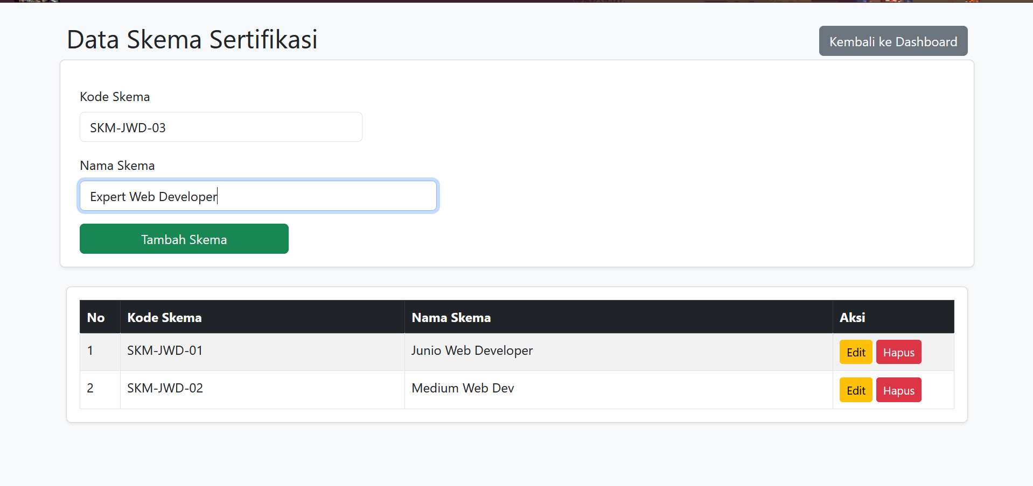
Gambar 5.15: Tambah Data Skema Sertifikasi Baru (skema.php)
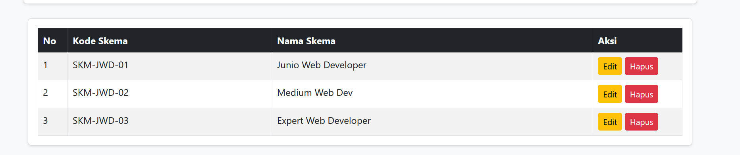
Gambar 5.16: Data Skema Berhasil Tersimpan pada Tabel Skema
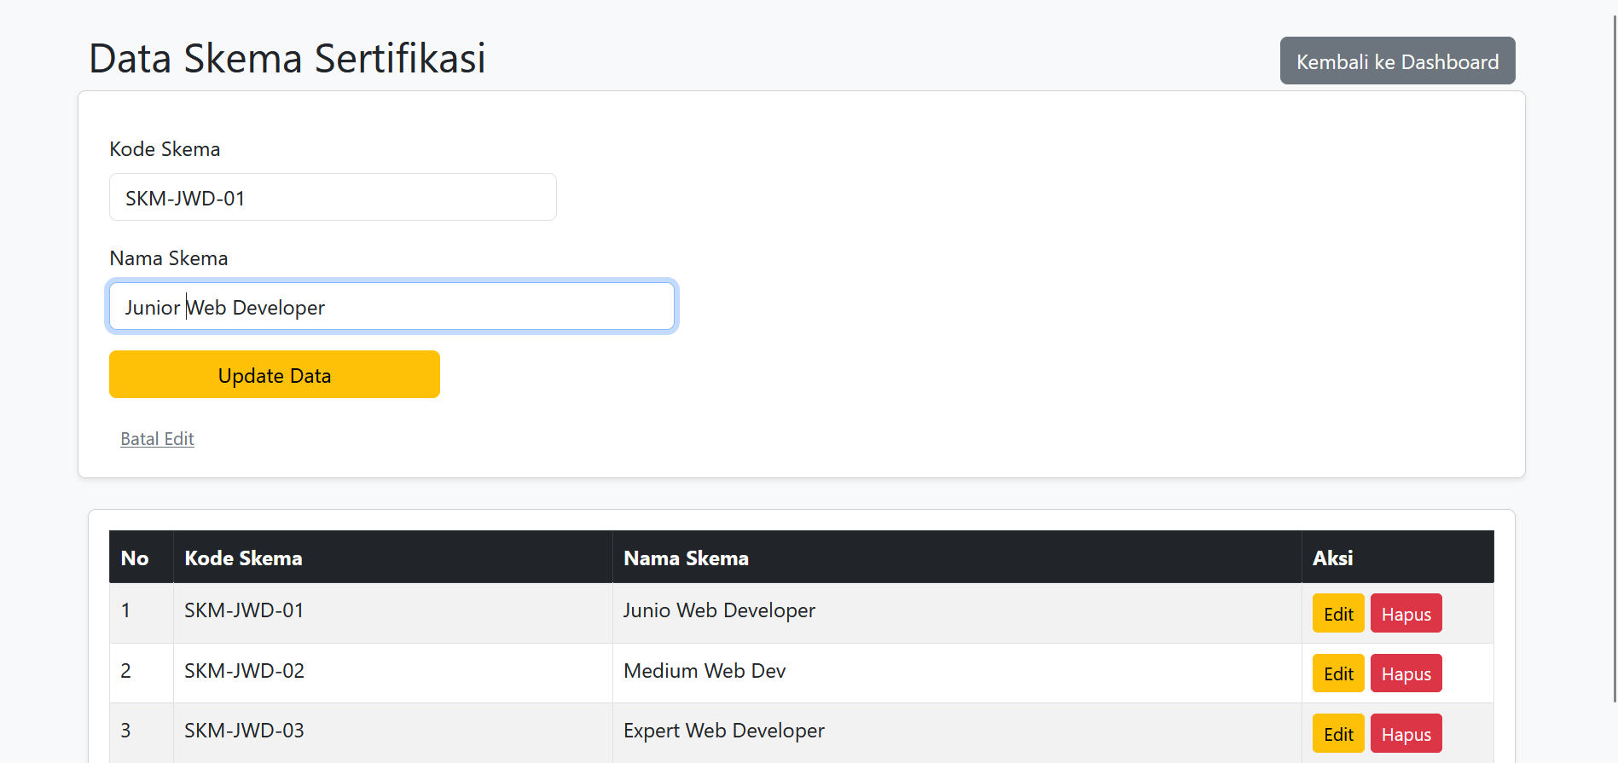
Gambar 5.17: Form Mode Edit Data Skema Sertifikasi
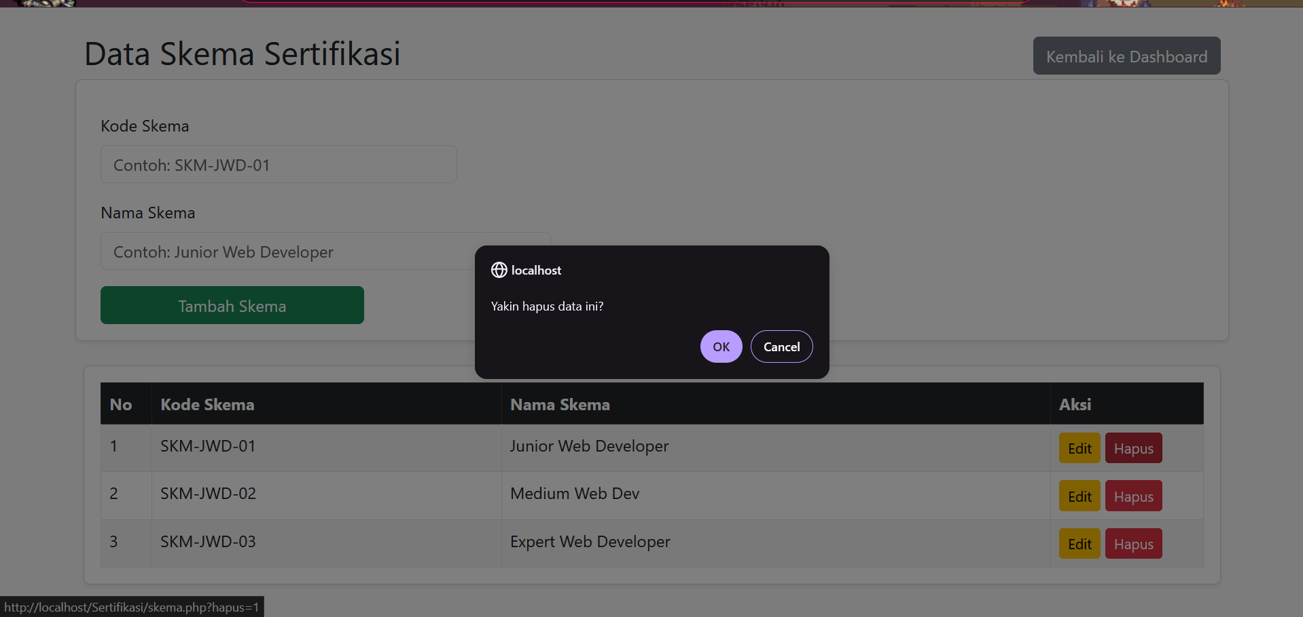
Gambar 5.18: Konfirmasi Penghapusan Data Skema Sertifikasi
5.10 Implementasi Database MySQL & Verifikasi Penyimpanan Data
Database 'db_sertifikasi' diatur menggunakan phpMyAdmin. Berikut adalah bukti penyimpanan data pada tabel admin, tabel skema sertifikasi, dan tabel data peserta:
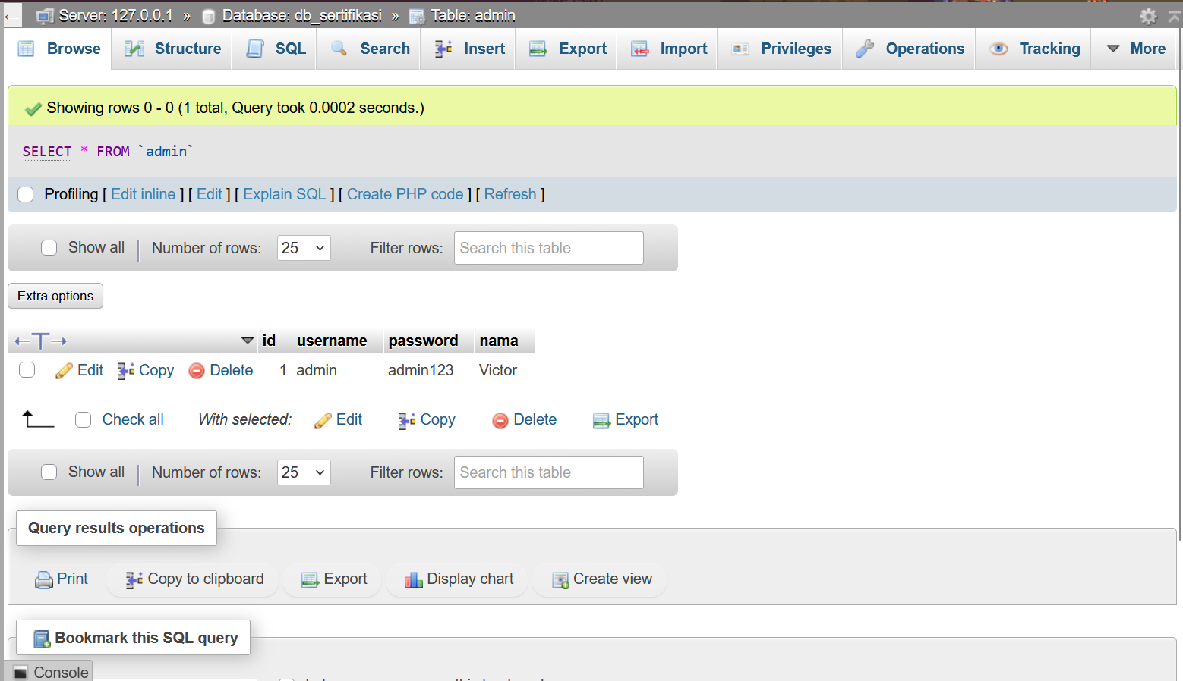
Gambar 5.19: Record Data Akun Administrator pada Tabel 'admin'
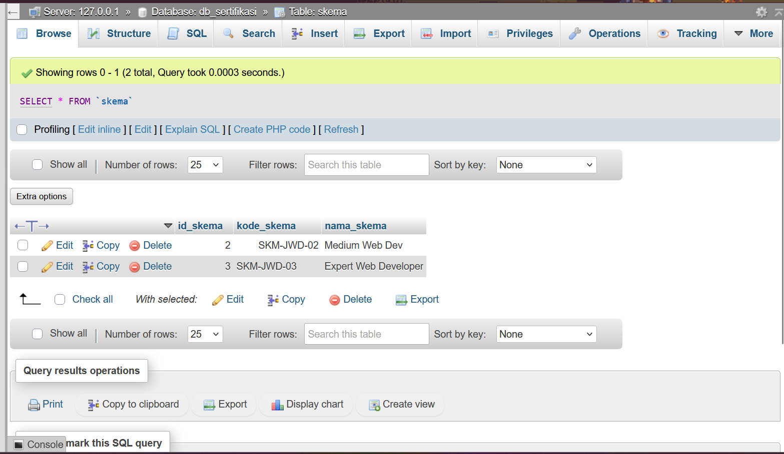
Gambar 5.20: Record Master Data Skema Sertifikasi pada Tabel 'skema'
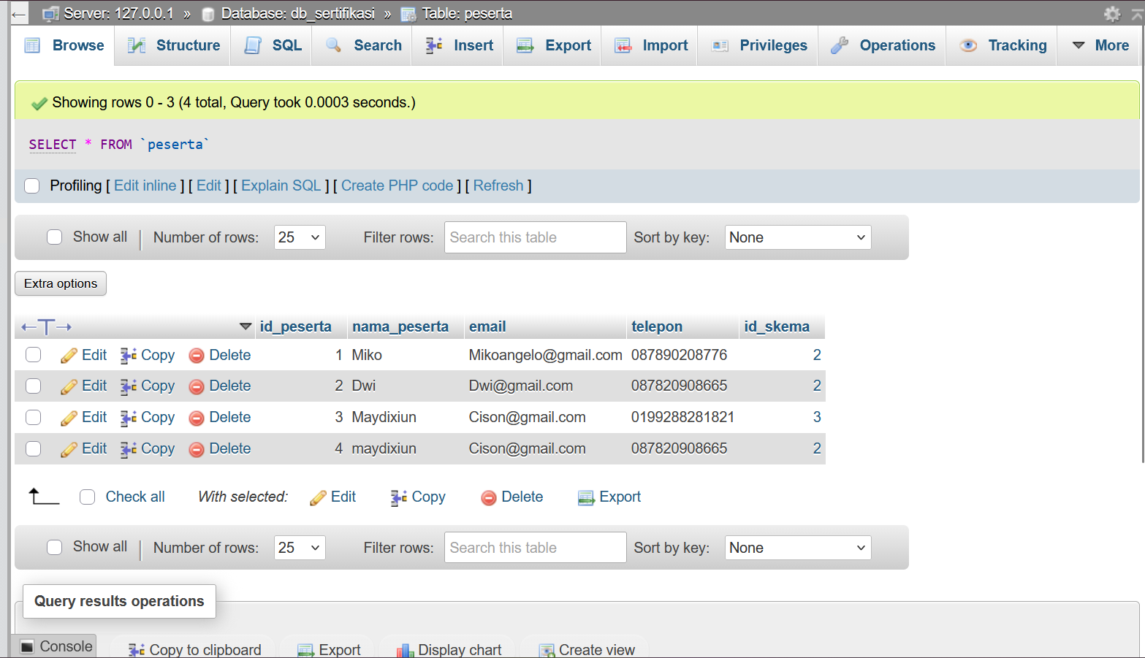
Gambar 5.21: Record Data Peserta dengan Relasi Foreign Key 'id_skema' pada Tabel 'peserta'
5.11 Implementasi Backend, Query PDO, & Arsitektur Kode Program
Kode program ditulis dengan struktur modular, penamaan variabel yang deskriptif, pemisahan tanggung jawab file, serta penerapan Prepared Statements untuk seluruh operasi database.
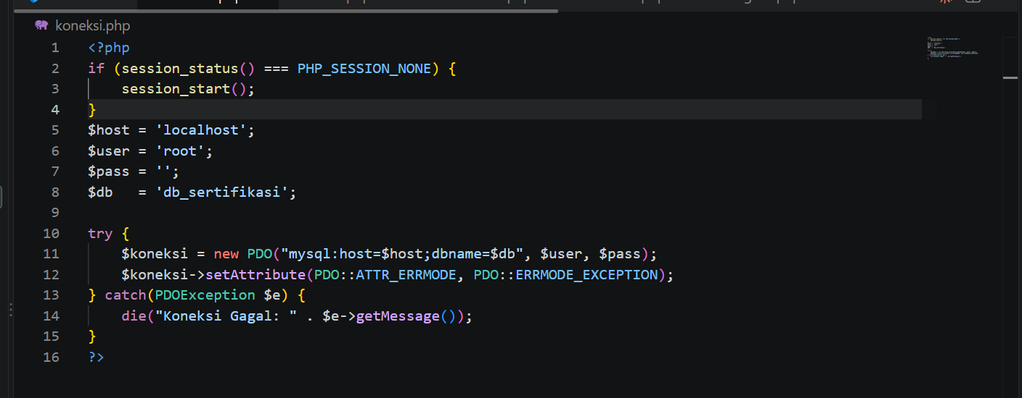
Gambar 5.22: Kode Koneksi Database PDO dengan Penanganan Eksepsi (koneksi.php)
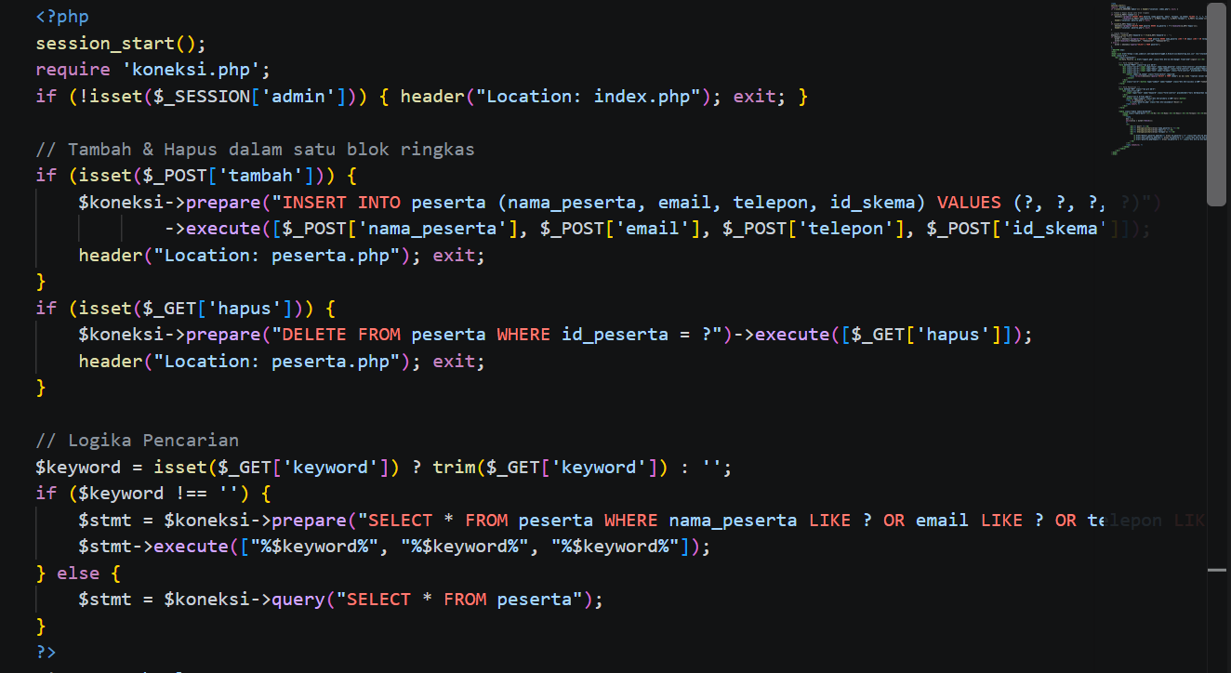
Gambar 5.23: Logika Backend Tambah & Hapus Peserta Menggunakan Prepared Statement (peserta.php)
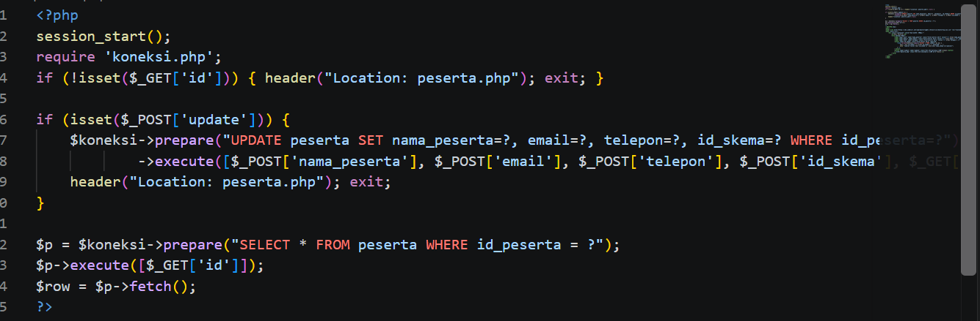
Gambar 5.24: Logika Backend Update Data Peserta dengan Parameter Binding (edit_peserta.php)
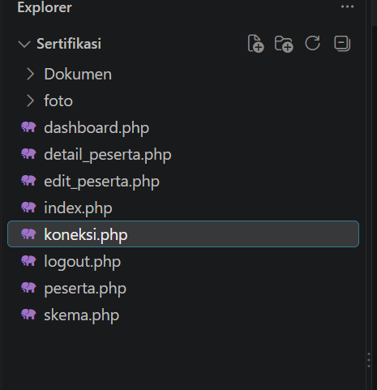
Gambar 5.25: Struktur File dan Modularitas Direktori Kerja di VS Code

6. PENGUJIAN SISTEM (SESUAI DOKUMEN FR.IA.02)
Pengujian fungsionalitas aplikasi dilakukan menggunakan metode Black Box Testing yang mencakup seluruh 10 poin skenario wajib pengujian sebagaimana dipersyaratkan pada Dokumen FR.IA.02 Bagian D:
No | Fitur | Skenario Pengujian | Hasil yang Diharapkan | Hasil Aktual | Status
1 | Login | Username/password benar | Masuk ke dashboard | Berhasil masuk ke dashboard.php dan session tersimpan | VALID
2 | Login | Kredensial salah | Akses ditolak dan pesan ditampilkan | Muncul pesan 'Username atau Password salah!' | VALID
3 | Tambah peserta | Data valid | Data tersimpan | Data masuk ke database dan muncul di tabel peserta | VALID
4 | Tambah peserta | Field wajib dikosongkan | Data ditolak dan validasi tampil | Browser memunculkan alert 'Please fill out this field' (HTML5 required) | VALID
5 | Edit peserta | Mengubah data valid | Data berubah di database | Perubahan data berhasil tersimpan dan tampil di tabel peserta | VALID
6 | Hapus peserta | Konfirmasi penghapusan | Data terhapus | Dialog confirm muncul; data terhapus dari database setelah klik OK | VALID
7 | Pencarian | Masukkan kata kunci | Data sesuai ditemukan | Tabel peserta memfilter data sesuai kata kunci pencarian | VALID
8 | Skema | Tambah/edit/hapus skema | Perubahan tersimpan | Operasi CRUD skema berjalan sempurna dan tersimpan di database | VALID
9 | Relasi | Pilih skema saat input peserta | Relasi tersimpan dan tampil benar | Foreign key id_skema tersimpan; nama skema muncul via JOIN | VALID
10 | Backend/database | Periksa data setelah transaksi | Data sesuai dengan proses aplikasi | Data pada phpMyAdmin sinkron 100% dengan antarmuka web | VALID
11 | Registrasi Peserta | Mengisi form pendaftaran akun baru dengan data lengkap & memilih skema | Akun tersimpan di tabel peserta dan dialihkan ke form login | Pendaftaran berhasil, notifikasi sukses tampil di login.php | VALID
12 | Dashboard Peserta | Peserta login dengan akun yang terdaftar | Masuk ke dashboard_user.php menampilkan profil dan status | Tampil sambutan nama peserta, status terdaftar, dan daftar skema | VALID
7. KESIMPULAN
Berdasarkan seluruh tahapan perancangan, implementasi, dan pengujian komprehensif yang telah dilaksanakan, dapat disimpulkan beberapa hal sebagai berikut:
1. Aplikasi Pengelolaan Data Peserta Sertifikasi (Sertifikasi-USK) telah selesai dikembangkan secara utuh dan berfungsi 100% sesuai dengan seluruh kriteria yang ditetapkan dalam Dokumen Standar FR.IA.02 Tugas Praktik Demonstrasi Skema Okupasi Junior Web Developer.
2. Seluruh 6 Unit Kompetensi yang diobservasi telah terimplementasi dengan baik, meliputi antarmuka pengguna responsif (Bootstrap 5), pemrograman terstruktur backend (PHP Native), modularitas organisasi file yang rapi, kepatuhan coding guidelines (PDO Prepared Statements), serta pemanfaatan komponen/library pre-existing.
3. Sistem database relasional berjalan dengan baik dengan adanya relasi One-to-Many antara tabel skema sertifikasi dan tabel data peserta melalui mekanisme Foreign Key.
4. Seluruh 10 skenario pengujian fungsionalitas (Black Box Testing) memperoleh status VALID tanpa ditemukan kendala teknis atau error sistem.
5. Aplikasi dinyatakan telah siap untuk didemonstrasikan di hadapan Asesor Kompetensi pada saat Uji Kompetensi Keahlian (UKK) / Asesmen Sertifikasi.
8. LEMBAR IDENTITAS DAN PENGESAHAN ASESMEN
ASESI / PESERTA
Nama Asesi | Artvael Victor Sahetapy
NISN | 0094481212
Tanda Tangan & Tanggal | _________________________ Tanggal: 2 Oktober 2026
ASESOR KOMPETENSI
Nama Asesor / No. Reg MET | _________________________ / No. Reg: ___________________
Tanda Tangan & Tanggal | _________________________ Tanggal: ____ / ____ / ______

